Výstavu Petra Síse vidělo již 65 tisíc návštěvníků. Pro mimořádný zájem je prodloužena do 10. února

→ Výstava O létání a jiných snech v pražském Centru současného umění DOX, věnovaná tvorbě mezinárodně uznávaného ilustrátora Petra Síse, se od svého zahájení 13. září 2019 těší nebývalé návštěvnické pozornosti.
→ Návštěvníci se mohou seznámit s pěti autorskými knihami Petra Síse: Ptačí sněm, Zeď – Jak jsem vyrůstal za železnou oponou, Tři zlaté klíče, Robinson a Pilot a Malý princ, které spojuje téma svobody, resp. jejího hledání, ztráty a důležitosti.
→ Výstavu doposud vidělo 65 000 návštěvníků, pro velký zájem ji DOX prodlužuje do 10. února.

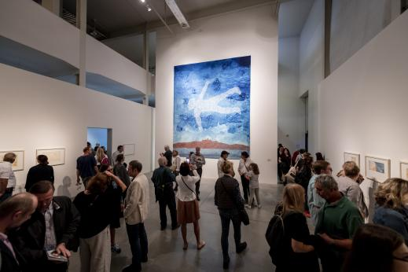
↑ Pohled do expozice. Foto Jan Slavík, © DOX

Ve výstavě O létání a jiných snech se návštěvníci mohou seznámit s příběhy a ilustracemi z pěti knih Petra Síse, v nichž se létání a sny prolínají s tématem „vnitřní“ a „vnější svobody“, a detailně si prohlédnout rozměrnou tapiserii Letící muž. Ta je běžně k vidění na ruzyňském letišti a laskavostí Nadace Dagmar a Václava Havlových VIZE 97 byla zapůjčena DOXu. Toto dílo symbolicky ztělesňuje poselství celé výstavy: svoboda jednotlivce je zásadní hodnota, kterou nelze považovat za samozřejmost.

K výstavě vznikla i videoprohlídka výstavou a diváky neprovede nikdo jiný než sám Petr Sís. Ke zhlédnutí je na youtubovém kanálu Centra DOX.

Významnou část z 65 tisíc návštěvníků tvoří školní skupiny a také rodiny s dětmi. DOX dlouhodobě klade důraz na vzdělávání a úspěšně pracuje se školami z celé ČR. Během výstavy Petra Síse je realizován historicky nejvyšší počet vzdělávacích programů, někdy až sedm denně.

Výstava Petra Síse O létání a jiných snech navazuje na velmi úspěšnou výstavu první dámy české architektury Evy Jiřičné, kterou návštěvníci mohli zhlédnout od března do srpna loňského roku. ←

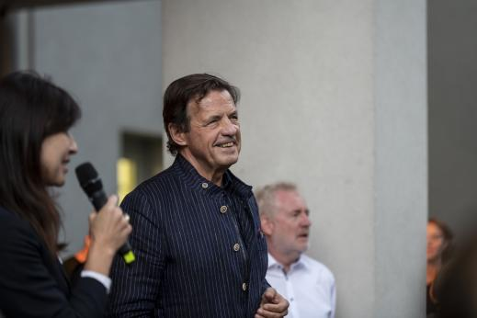
↑ Petr Sís, září 2019. Foto Jan Slavík, © DOX

Petr Sís
O létání a jiných snech
do 10. 2. 2020

Autoři výstavy: Michaela Šilpochová, Leoš Válka, Ivana Brádková
Partneři výstavy: časopis pro děti Raketa, Frmol Production, Nadace Dagmar a Václava Havlových VIZE 97

Tiskovou zprávu a fotografie si lze stáhnout na www.dox.cz/cs/press

Kontakt
Hana Janišová
Centrum současného umění DOX
T 739 573 568
E hana.janisova@dox.cz

